Secretaria Geral

INDICAÇÃO

Indico a Sua Excelência a Senhora Ana Sheila Lemos de Andrade Prefeita Municipal , e a sua Senhoria o Senhor Jackson Apolinário Yoshiura Secretário de Infra Estrutura Urbana, Asfaltamento na rua Atlântica no Bairro Cruzeiro, próximo a Igreja Nova Aliança.

A Sua Excelência a senhora Ana Sheila Lemos de Andrade
A Sua Senhoria o Senhor Jackson Apolinário Yoshiura

JUSTIFICATIVA

Solicito asfaltamento para a rua Atlântica no bairro Cruzeiro, visto que o bairro recebeu pavimentação de algumas ruas, porém esta não foi contemplada com o asfaltamento.

Plenário Vereadora Carmem Lúcia, 10 de março 2025

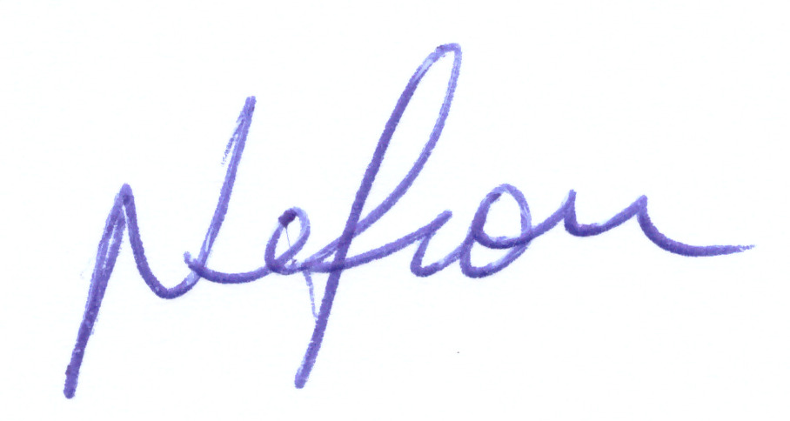

VEREADOR
PSDB

